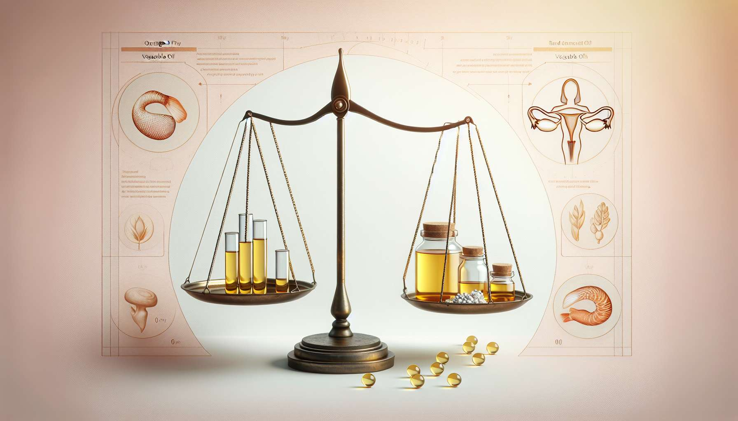

Gli acidi grassi essenziali, in particolare gli omega-3 e gli omega-6, giocano un ruolo cruciale nell'equilibrio ormonale e nella salute generale. Questi acidi grassi polinsaturi non possono essere sintetizzati dall'organismo e devono quindi essere introdotti attraverso l'alimentazione. Un equilibrio ottimale tra omega-3 e omega-6 è essenziale per mantenere una funzione endocrina armoniosa e prevenire i disturbi legati agli squilibri ormonali.  
  
Gli omega-3, i cui principali rappresentanti sono l'acido eicosapentaenoico (EPA) e l'acido docosaesaenoico (DHA), sono noti per le loro potenti proprietà anti-infiammatorie. Contribuiscono alla regolazione della produzione di prostaglandine e di leucotrieni, mediatori dell'infiammazione che possono influenzare la sintesi e l'azione degli ormoni. Gli omega-3 sono anche coinvolti nella fluidità delle membrane cellulari, permettendo così una migliore comunicazione tra le cellule e una segnalazione ormonale ottimale.  
  
Ad esempio, uno studio ha mostrato che un'integrazione di omega-3 può aiutare a ridurre i sintomi della sindrome premestruale (SPM), come i dolori pelvici, il gonfiore e i cambiamenti di umore. I ricercatori hanno suggerito che le proprietà anti-infiammatorie degli omega-3 potrebbero contribuire a regolare le fluttuazioni ormonali e ad alleviare i sintomi associati.  
  
Gli omega-6, di cui l'acido linoleico (LA) e l'acido gamma-linolenico (GLA) sono i più noti, sono anch'essi essenziali per la salute ormonale. Sono necessari per la produzione di prostaglandine di serie 1, che hanno effetti anti-infiammatori e vasodilatatori. Tuttavia, un eccesso di omega-6 rispetto agli omega-3 può favorire la produzione di prostaglandine di serie 2, pro-infiammatorie, e quindi perturbare l'equilibrio ormonale.  
  
È quindi cruciale assicurarsi un apporto equilibrato di omega-3 e omega-6, con un rapporto ottimale di circa 1:4. Purtroppo, la dieta moderna è spesso caratterizzata da un eccesso di omega-6, presenti negli oli vegetali raffinati, nei prodotti trasformati e nella carne di animali alimentati con cereali, a scapito degli omega-3.  
  
Per ristabilire questo equilibrio, si consiglia di preferire le fonti di omega-3, come i pesci grassi (salmone, sardina, sgombro), i semi di lino, le noci di Grenoble e l'olio di colza. Parallelamente, è preferibile limitare il consumo di oli vegetali ricchi di omega-6, come l'olio di girasole, di mais e di soia, e optare per oli più equilibrati, come l'olio d'oliva e l'olio di noci.  
  
Uno studio ha rivelato che un'integrazione di olio di pesce, ricco di omega-3, potrebbe aiutare a regolare i cicli mestruali e a migliorare la fertilità nelle donne affette dalla sindrome dell'ovaio policistico (PCOS). I ricercatori hanno suggerito che gli omega-3 potrebbero contribuire a riequilibrare il rapporto estrogeni/androgeni e a ridurre l'infiammazione cronica associata alla PCOS.  
  
Oltre ai loro effetti sull'equilibrio ormonale, gli acidi grassi essenziali sono coinvolti in molte altre funzioni fisiologiche. Sono essenziali per lo sviluppo e il funzionamento del cervello, la salute cardiovascolare, la visione e la salute della pelle. Una carenza di acidi grassi essenziali può quindi avere ripercussioni multiple sulla salute generale.  
  
È importante notare che l'esigenza di acidi grassi essenziali può variare a seconda degli individui e delle situazioni fisiologiche. Ad esempio, le donne in gravidanza e in allattamento hanno un maggior bisogno di DHA per sostenere lo sviluppo del feto e del neonato. Allo stesso modo, le persone affette da alcune patologie, come le malattie infiammatorie croniche, possono avere bisogni maggiori di omega-3 per contrastare l'infiammazione.  
  
In sintesi, gli acidi grassi essenziali, in particolare gli omega-3 e gli omega-6, sono attori chiave dell'equilibrio ormonale e della salute generale. Un apporto equilibrato di questi acidi grassi, con un rapporto ottimale omega-3/omega-6, è essenziale per mantenere una funzione endocrina armoniosa e prevenire i disturbi legati agli squilibri ormonali. Una dieta ricca di fonti di omega-3 e che limita i eccessi di omega-6, associata a un'integrazione mirata se necessario, può contribuire a ottimizzare la salute ormonale e il benessere generale.  
  
Punti da ricordare:  
  
1. Gli acidi grassi essenziali, in particolare gli omega-3 e gli omega-6, sono fondamentali per l'equilibrio ormonale e la salute globale.  
  
2. Gli omega-3 (EPA e DHA) hanno proprietà anti-infiammatorie e possono aiutare a ridurre i sintomi della sindrome premestruale (SPM) e a regolare i cicli mestruali nelle donne affette dalla sindrome dell'ovaio policistico (PCOS).  
  
3. Gli omega-6 (LA e GLA) sono necessari per la produzione di prostaglandine anti-infiammatorie, ma un eccesso rispetto agli omega-3 può perturbare l'equilibrio ormonale.  
  
4. Un rapporto ottimale omega-3/omega-6 di circa 1:4 è raccomandato per mantenere una funzione endocrina armoniosa.  
  
5. La dieta moderna è spesso caratterizzata da un eccesso di omega-6 a scapito degli omega-3.  
  
6. Si consiglia di preferire le fonti di omega-3 (pesci grassi, semi di lino, noci di Grenoble, olio di canola) e di limitare il consumo di oli vegetali ricchi di omega-6.  
  
7. Le esigenze di acidi grassi essenziali possono variare a seconda degli individui e delle situazioni fisiologiche (gravidanza, allattamento, malattie infiammatorie croniche).  
  
8. Una dieta equilibrata in omega-3 e omega-6, associata a un'integrazione mirata se necessario, può contribuire a ottimizzare la salute ormonale e il benessere generale.